Arbeitsblatt Level 16 · Welt D · Sprachdesign & Ausblick · Niveau: Zusatz (über das KC hinaus)  Ausblick: Die Turingmaschine  Aufgabenbörse · Band, Kopf und Übergänge · Church-Turing-These und Halteproblem · Abschluss der Einheit | Name  Datum

Kernfrage Was kann eine Maschine, die auf ihr Band schreiben darf – und gibt es Grenzen, die keine Maschine überwindet?

Letztes Level! Zuerst löst ihr in der Aufgabenbörse die Aufgabe eines anderen Teams. Dann lernst du die mächtigste Maschine dieser Einheit kennen: die Turingmaschine – und erfährst, dass selbst sie Grenzen hat.
1 Aufgabenbörse Basis AFB I–III
Ihr erhaltet die Aufgabe von Team ________ (Kurzversion). Löst sie im Team in 20 Minuten auf einem eigenen Blatt – wie im Abitur: Operatoren beachten, Notation einhalten. Vergleicht danach mit dem Erwartungshorizont des Autorenteams.
a) Gib dem Autorenteam eine Rückmeldung: Was war klar formuliert? Wo fehlten Angaben (Σ, Hinweis zum Fehlerzustand, BE)?

Warum der Kellerautomat an aⁿbⁿcⁿ scheitert
Für L = {aⁿbⁿ | n ≥ 1} legt der Kellerautomat für jedes a ein A auf den Keller und nimmt für jedes b eines herunter. Der Keller ist ein Zähler, der beim Vergleichen verbraucht wird: Nach den b ist er leer – die Information „wie viele a?“ ist weg, für die c gibt es nichts mehr zu vergleichen. Auch Tricks (zwei A pro a) helfen nicht: Beim ersten b weiß der Automat nicht, wann die b aufhören. Anschaulich: Ein Keller kann nur einmal abgezählt werden (ein strenger Beweis braucht mehr Theorie). Eine Maschine, die ihre Eingabe verändern und beliebig oft hin- und herlaufen darf, hat dieses Problem nicht.

2 Die Turingmaschine liest, schreibt und bewegt sich Basis AFB I–II
Eine Turingmaschine (TM) hat ein beidseitig unbegrenztes Band aus Feldern, einen Schreib-Lese-Kopf und endlich viele Zustände. Leere Felder enthalten das Blank □. In jedem Schritt liest der Kopf das Zeichen unter sich und führt genau einen Übergang aus:
(Zustand, gelesenes Zeichen) → (Folgezustand, geschriebenes Zeichen, Bewegung L / R / N)
Im Zustandsgraphen steht an der Kante „gelesen / geschrieben, Bewegung“, z. B. „1 / 0, L“. Gibt es keinen passenden Übergang, hält die Maschine. Hält sie in einem Endzustand, ist die Eingabe akzeptiert; der Bandinhalt ist die Ausgabe.
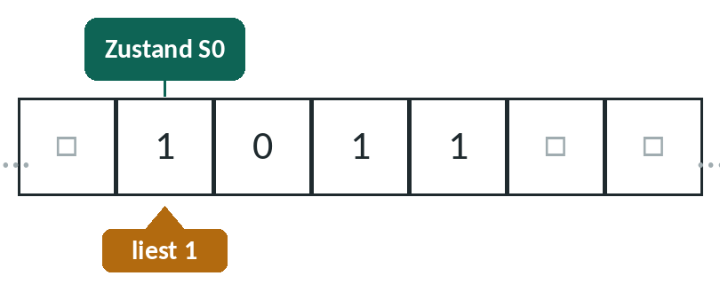
Abbildung 1: Band, Kopf und Zustand – die Maschine liest gerade die 1 am Anfang von 1011
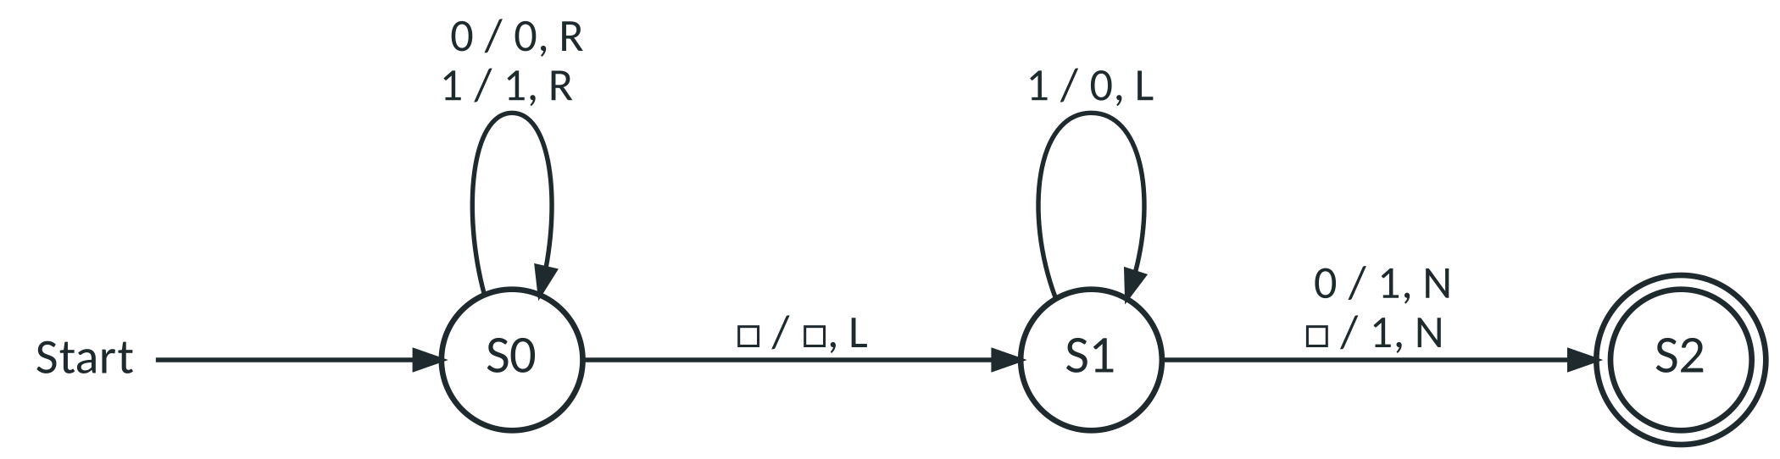
Abbildung 2: Turingmaschine „Binärzahl + 1“, Σ = {0, 1}. Der Kopf startet auf der ersten Ziffer.
a) Beschreibe die Bedeutung der Zustände S0, S1 und S2: Was tut die Maschine jeweils?

b) Stelle die Verarbeitung der Eingabe 1011 als Konfigurationsfolge dar. Notiere pro Schritt Zustand, Bandinhalt und Kopfposition (in eckigen Klammern).
Schritt | Zustand | Band (Kopfposition in eckigen Klammern) | Übergang
0 | S0 | □ [1] 0 1 1 □ □ | –
1 | S0 | □ 1 [0] 1 1 □ □ | 1 / 1, R

c) Gib an, was die Maschine bei der Eingabe 111 ausgibt, und erläutere, warum sie dafür ein Feld links vom ersten Zeichen beschreibt.

3 Unplugged: Du bist der Schreib-Lese-Kopf Standard AFB II
Partnerarbeit mit dem Papierstreifen-Band und der Regelkarte (von der Lehrkraft). Eine Person ist der Kopf: Sie schiebt die Kopf-Marke, liest vor, radiert und schreibt. Die andere Person ist die Steuerung: Sie hält die Zustandskarte hoch und sagt nach jeder Regel den neuen Zustand an. Nach jedem Schritt wird getauscht.
a) Führe die Maschine „Binärzahl + 1“ für die Eingabe 1101 aus. Zähle die Schritte und notiere das Ergebnis. Prüfe es durch Umrechnen ins Dezimalsystem.

b) Entwickle eine Turingmaschine über Σ = {a, b}, die jedes a durch b ersetzt und am Ende der Eingabe hält. Teste sie auf dem Papierband mit abab.
Platz für deinen Zustandsgraphen

4 aⁿbⁿcⁿ – was kein Kellerautomat schafft Standard AFB II
Die Turingmaschine in Abbildung 3 erkennt L = {aⁿbⁿcⁿ | n ≥ 1}. Sie darf das Band verändern und beliebig oft hin- und herlaufen.
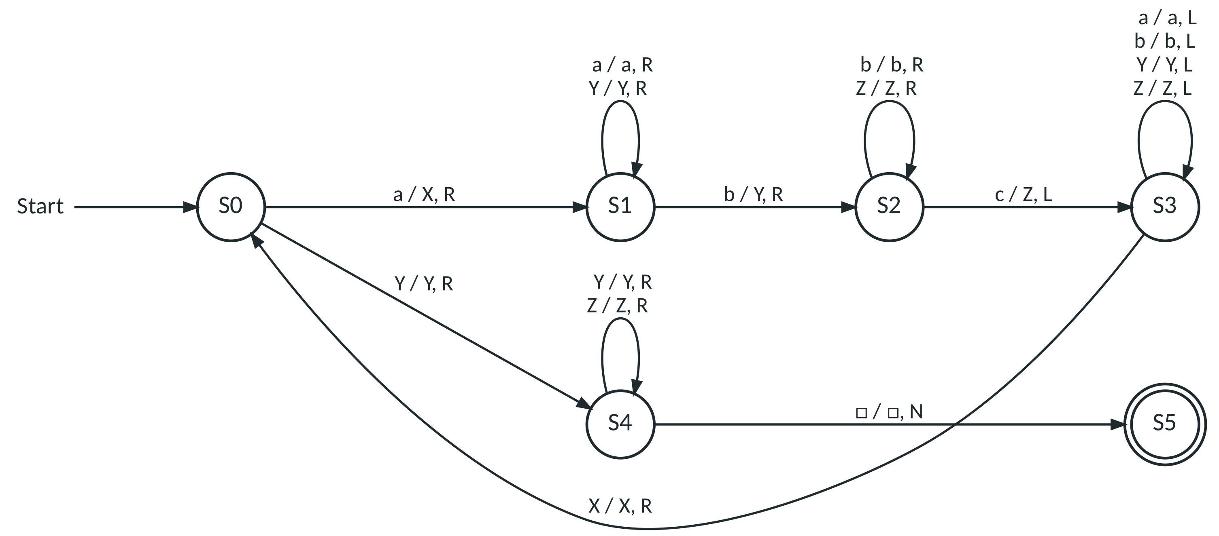
Abbildung 3: Turingmaschine für aⁿbⁿcⁿ, Σ = {a, b, c}, Bandalphabet Γ = {a, b, c, X, Y, Z, □}
a) Erläutere die Strategie der Maschine: Wozu dienen die Markierungen X, Y, Z, und was passiert in den Zuständen S0 bis S4?

b) Gib für die Eingabe aabbcc den Bandinhalt und den Zustand nach der ersten Runde an (eine Runde endet, wenn die Maschine in S3 ein X liest und nach S0 wechselt).

c) Begründe anhand der Eingabe aabbc, dass die Maschine diese Eingabe ablehnt: In welchem Zustand hält sie, und warum?

 |  | AutomatenLab Turing-Labor  Schritt für Schritt durch „Binärzahl + 1“ und „aⁿbⁿcⁿ“ laufen (programm=binaer-plus-1 | anbncn), Band beobachten, eigene Eingaben testen. Challenge 1: fehlende Regel ergänzen.  Link: https://automatenlab.frankjuchim.de/#/turing?programm=anbncn

5 Rätsel: Der fleißige Biber Profi AFB II–III
Zwei Maschinen mit den Zuständen A, B und dem Haltezustand H starten auf einem leeren Band. Welche schreibt mehr Einsen, bevor sie hält? (Σ = {1}; Zustandsnamen wie in der Fachliteratur.)
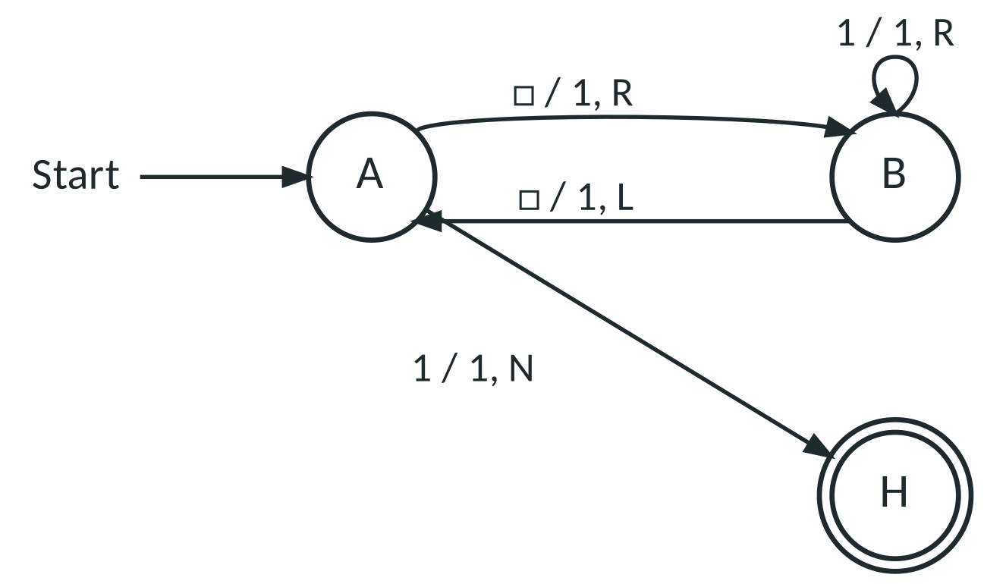  Abbildung 4: Maschine K | 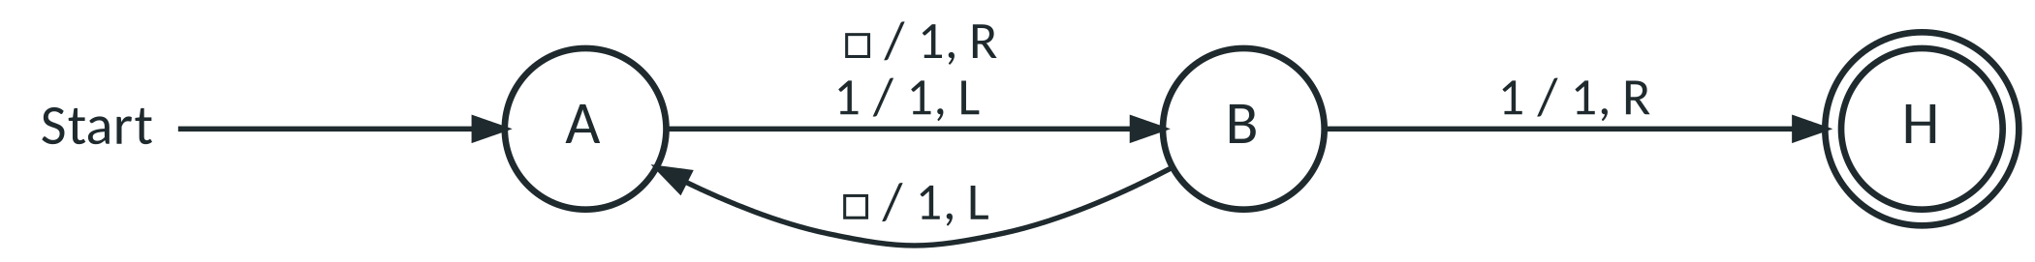  Abbildung 5: Maschine B

a) Bestimme für beide Maschinen die Anzahl der Einsen auf dem Band und die Anzahl der Schritte bis zum Halten.

b) Der fleißige Biber mit n Zuständen ist die Maschine, die unter allen haltenden Maschinen mit n Zuständen (plus H) die meisten Einsen schreibt. Beurteile, ob es eine Maschine mit zwei Zuständen gibt, die mehr Einsen schreibt als Maschine B. Recherchiere, was über den fleißigen Biber mit 5 und 6 Zuständen bekannt ist.

6 Unärer Addierer Profi AFB III
Zahlen werden als Strichlisten geschrieben: 3 + 2 ist die Eingabe 111+11. Entwickle eine Turingmaschine über Σ = {1, +}, die die Summe als Strichliste ausgibt (hier 11111). Idee: Das + durch eine 1 ersetzen, ans Ende laufen und dort eine 1 löschen. Selbstkontrolle: Turing-Labor, Challenge 2.
Platz für deinen Zustandsgraphen

7 Zwei große Ideen: Grenzen jeder Maschine Standard AFB III
Church-Turing-These: Alles, was sich überhaupt mit einem Algorithmus berechnen lässt, kann eine Turingmaschine berechnen. Jeder Computer, jede Programmiersprache ist genau so mächtig wie dieses einfache Modell – nicht mächtiger. (Eine These, kein Satz: Sie lässt sich nicht beweisen, hat sich aber seit 1936 in jedem Fall bestätigt.)
Das Halteproblem – eine Geschichte: Eine Firma verspricht das Programm HALT: Man gibt ihm ein beliebiges Programm P und eine Eingabe, und HALT sagt nach endlicher Zeit korrekt „hält“ oder „läuft ewig“. Eine Informatikerin baut daraus das Programm TROTZ: Es fragt HALT, ob das Programm TROTZ selbst (mit der eigenen Beschreibung als Eingabe) hält – und tut dann das Gegenteil: Sagt HALT „hält“, läuft TROTZ in eine Endlosschleife; sagt HALT „läuft ewig“, hält TROTZ sofort. Egal, was HALT antwortet, es irrt sich. Also kann HALT nicht existieren. Alan Turing zeigte 1936: Kein Algorithmus kann für alle Programme entscheiden, ob sie halten. Es gibt Grenzen, die keine Maschine überwindet.
a) Erläutere in eigenen Worten, warum das Programm TROTZ das Programm HALT in jedem Fall widerlegt.

b) Beurteile die Aussage: „Mit einem schnelleren Rechner ist das Halteproblem irgendwann lösbar.“

Abschluss der Einheit
 |  | AutomatenLab Level-Quiz Welt D  Abschluss-Quiz zu Sprachdesign und Turingmaschine (#/quiz?welt=D) – oder das Mini-Exit-Ticket zu Level 16 (#/quiz?ds=16).  Link: https://automatenlab.frankjuchim.de/#/quiz?welt=D

Lernlandkarte-Selbstcheck
Nimm deine Lernlandkarte (Kompetenzraster „Ich kann …“) zur Hand und markiere für jedes Level: sicher / unsicher / noch üben. Für jedes „noch üben“ notierst du eine konkrete Aufgabe (Merkblatt, Boss-Level, App-Modul), mit der du es nachholst – das ist dein Plan für die Übungsklausur.

Feedback zur Einheit
Das hat mir beim Verstehen am meisten geholfen (Rollenspiel, App, Boss-Level, Merkblätter, Projekt …): | Das hätte ich mir anders gewünscht: | Eine Frage, die mir noch offen ist:

Selbstcheck – Level 16 geschafft, wenn …
☐ ich den Aufbau einer Turingmaschine (Band, Kopf, Zustände, Blank) und die Form eines Übergangs angeben kann.
☐ ich eine kleine Turingmaschine Schritt für Schritt ausführen und die Konfigurationsfolge darstellen kann.
☐ ich anschaulich erklären kann, warum ein Kellerautomat an aⁿbⁿcⁿ scheitert und eine Turingmaschine nicht.
☐ ich die Church-Turing-These und die Idee des Halteproblems in eigenen Worten wiedergeben kann.

